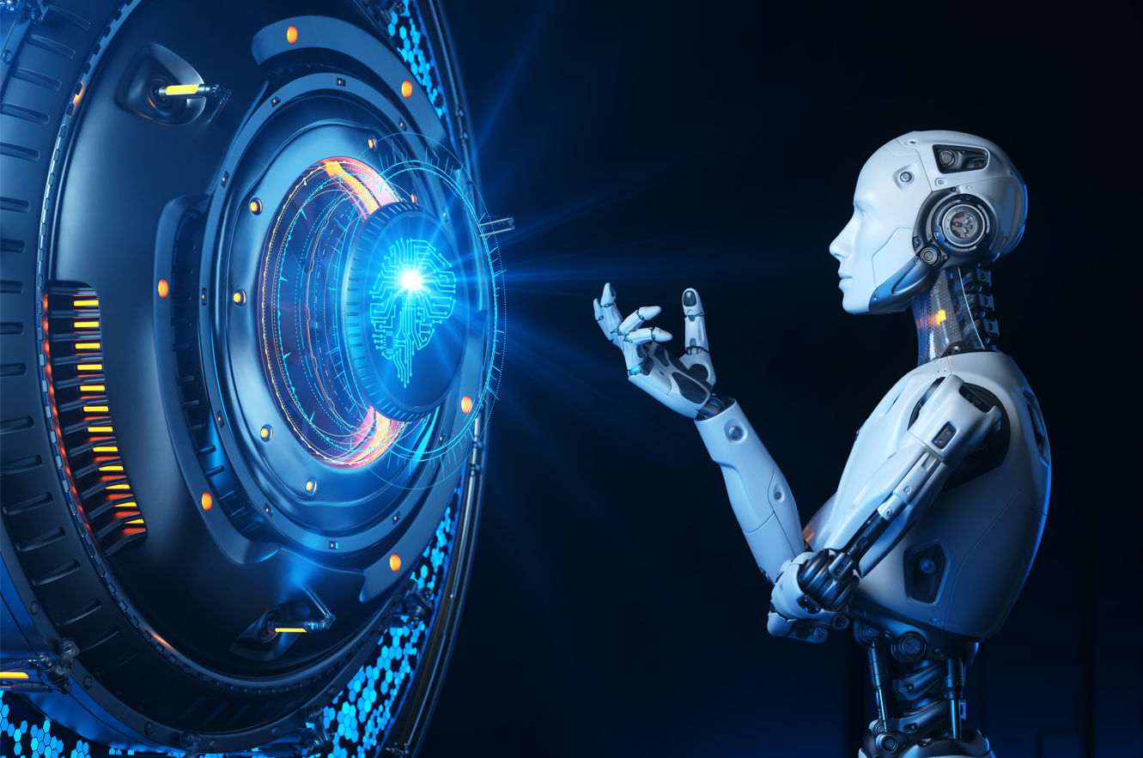

|  |
| --- |
| Modelo de Reconhecimento de Utensílios de Cozinha |
|  |
| 23 de março  FIAP  Criado por: Gustavo Zanette Martins   Kalil Reis de Sisto   Henrique Pires Espindola   Caique de Souza Maulen |



Sumário

Descricao dos objetivos 3

Metodologia Utilizada3

Etapas do Projeto 3

Analise do Desempenho6

Conclusão8

|  |
| --- |
| **Descrição dos Objetivos**  O objetivo da atividade e criar um modelo de IA utilizando a ferramenta Teachablemachine, esse modelo deve ser capaz de reconhecer diferentes tipos de utensílios de cozinha.  **Metodologia Utilizada**  Usamos o Techablemachine que é uma ferramenta de Machine Learning para treinar nosso modelo. Criamos 4 categorias de utensílios domésticos e utilizamos 25 imagens por categoria para treinar o modelo. Separamos mais 25 imagens para teste e validação do modelo.  **Etapas do Projeto**  Na primeira etapa do projeto utilizamos o seguinte repositório: https://www.kaggle.com/datasets/jehanbhathena/utensil-image-recognition  Para baixar as imagens.    No site do Teachablemachine selecionamos um novo projeto de imagem:    Em seguida selecionamos o modelo Standard: |
| Adicionamos mais 2 classes clicando em “add a class” e renomeamos clicando no Lápis   Carregamos as imagens nas suas respectivas classes:    Treinamos o modelo e utilizamos as imagens de testes e verificamos se o Output estava correto    Análise do desempenho  No teste com abridores de garrafa o output teve 88% de acerto, todas as imagens eram abridores de garrafa porem alguns tinham uma forma diferente com pontas e o modelo interpretou como faca de cozinha.    Com as conchas e espátulas utilizamos 26 imagens para teste e o resultado foi surpreendente 100% de acerto, já com a Faca de cozinha o modelo teve 99% de acerto que é um resultado muito bom. |
| Conclusão: A ferramenta mostra uma assertividade muito boa mesmo com poucas imagens utilizadas para treinamento do modelo, com essa ferramenta podemos criar projetos de reconhecimento de imagens, sons e até movimentos, os modelos podem ser exportados e podem ser muito uteis para diversas aplicações no dia a dia. |
|  |